Внимание! Листовые болезни сахарной свеклы

Фомоз (возбудитель – Phoma betae) поражает свеклу в период всей вегетации и проявляется в нескольких формах.
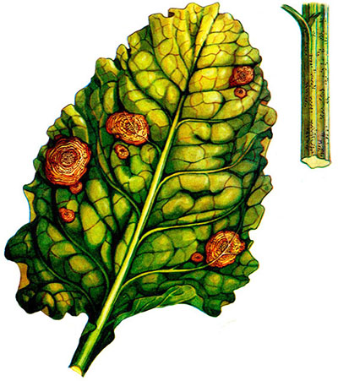
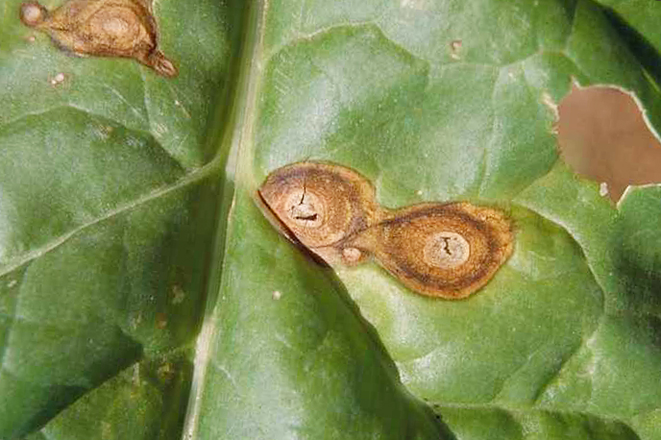
Наиболее вредоносные формы болезни –корнеед всходов и кагатная гниль при хранении. Распространенная форма болезни – зональная пятнистость листьев, которая проявляется в виде светло-бурых, более или менее округлых пятен, на которых хорошо заметны концентрические зоны. Пятна постепенно разрастаются, сливаясь, и на них позднее появляются мелкие черные точки – пикниды. Поражаются обычно нижние листья, или же вообще листья с пониженной жизнеспособностью. На стеблях и семенных клубочках фомоз проявляется в виде мелких темных точек. Пораженная ткань стеблей приобретает светло-бурую или светло-серую окраску. Особенно сильно развивается точечность на срезанных стеблях.
На корнеплодах проявляется в виде темных неправильной формы вдавленных пятен, часто растрескивающихся с поверхности. Под пятнами чистая белая ткань корнеплода, видна четкая граница между пораженной и здоровой тканью корнеплода.
Возбудитель зимует на растительных остатках в верхнем слое почвы на глубине 5-15 см, а также на семенах (клубочках), послеуборочных остатках и в зараженных корнеплодах. В период вегетации гриб распространяется конидиями, образующимися в пикнидах в сырую погоду.

Церкоспороз (возбудитель – Cercospora beticola Sacc.) — наиболее распространенная болезнь столовой, сахарной и кормовой свеклы.
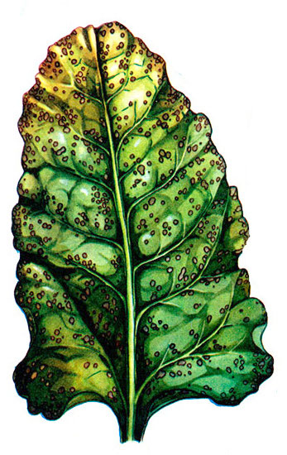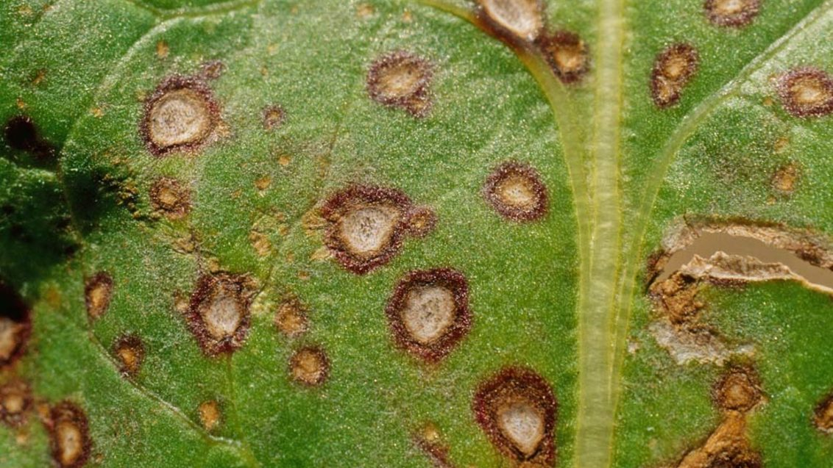

Благоприятными условиями для развития инфекции являются: температура воздуха в дневные часы 20 – 25°С (ночью – не менее 15°С) и относительная влажность воздуха выше 75%. Болезнь интенсивно развивается также при чередовании умеренно теплой и влажной погоды с сухой и жаркой.
Признаки болезни проявляются в середине лета на листьях в виде круглых (диаметром 2–3 мм) светло-серых пятен с темно-бурым ободком. На старых отмирающих листьях пятна бывают очень крупные –до 0,5 -1 см в диаметре, а кайма неясная, расплывчатая, светло –бурого цвета. В зависимости от погодных условий проявление симптомов пятнистости может наблюдаться с начала июля и до начала сентября.
Отличительной особенностью церкоспороза от других пятнистостей является наличие с двух сторон листовой пластинки серовато-белого бархатистого налета. Этот налет состоит из спор гриба, которые появляются во влажную погоду или после обильной росы. Симптомы болезни в виде продолговатых темных пятен можно также диагностировать на черешках. В сухую погоду, пораженная ткань листа (без темной каймы) может выпадать, а лист растрескиваться. На корнеплодах симптомы болезни отсутствуют. Церкоспороз обуславливает недоразвитость корнеплодов, которые сильнее загнивают при хранении.
Массовому распространению и развитию церкоспороза способствуют загущенные посевы и возвращение свеклы на прежнее место через 1–2 года.
Пораженные растительные остатки, сохраняющиеся на поверхности почвы, могут служить источником инфекции. В силосной массе или в перепревшем компосте гриб погибает.
Степень вредоносности болезни также зависит от устойчивости сорта (гибрида), агроклиматических условий и от времени начала развития болезни.
Для ограничения развития церкоспороза важно соблюдать севооборот. Не рекомендуется высевать свеклу после люцерны, гороха, сои, картофеля.
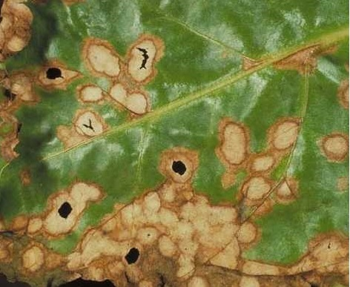
Рамуляриоз (возбудитель – Ramularia coriandri Moesz et Smar.) поражает главным образом наружные листья, на более поздней стадии болезнь может охватить и черешки.
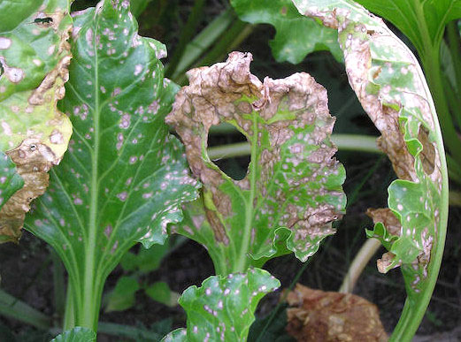

Пятна похожие на церкоспороз, но все же имеют некоторые различия. Пятна возникают с середины лета: многочисленные, серовато-белые с широкой красной каймой. Характерной особенностью рамуляриоза, что отличает его от церкоспороза, является то, что пораженные ткани (пятна) покрываются серебристо-серым или белым налетом, менее правильной формы, округлые, но угловатые. Размер — примерно 4-7 мм, максимально 1,5 см. При рамуляриозе окаймление пятен бурое и менее четкое. Первоначально пятнышки серо-зеленые, а буреют только потом. Часто они сливаются и покрываются тонким белым порошковидным налетом. А при церкоспорозе налет более серый с черными точками.
Благоприятными условиями для развития болезни являются: умеренно теплая погода 15–17°С и повышенная влажность воздуха около 95%. Загущенные посевы и недостаток серы способствуют усилению развития пятнистости. Сильное поражение листовой поверхности способствует снижению сахаристости корнеплодов и уменьшению их массы.
Инфекции сохраняется на инфицированных семенах и на растительных остатках. В случае заражения посевного материала, рамуляриоз проявляется уже в начале вегетационного периода.

При появлении первых признаков церкоспороза, рамуляриоза, фомоза или др. заболеваний необходимо провести обработку фунгицидами согласно регламентам «Государственного реестра средств защиты растений и удобрений, разрешенных к применению на территории Республики Беларусь».

ВНИМАНИЕ!!! Применение средств защиты растений необходимо проводить в строгом соответствии с действующими правилами охраны труда и техники безопасности.

